小实训月考机试B卷
学院_ _ 专业 _班级_ 姓名___ _

题号 | 一 | 二 | 总分 | 批卷人 | 审核人
得分

- 题目一 :（100分）
- 页面展示
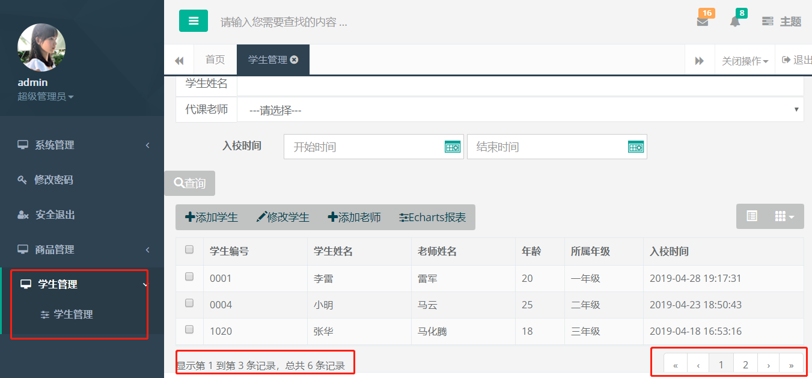
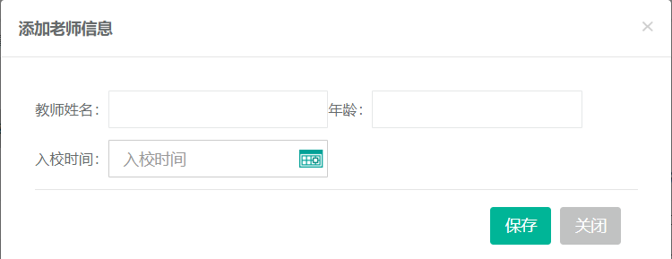
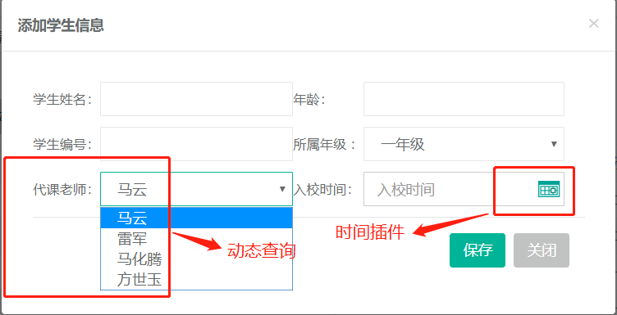
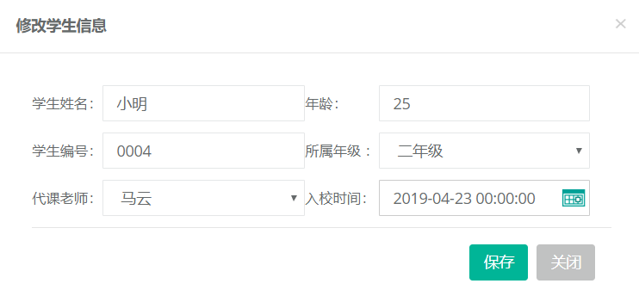
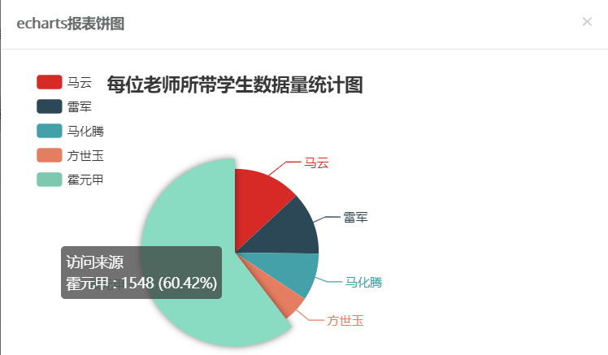
- 业务描述:在现有的ssm项目基础上完成学生管理模块展示（分页）、添加、修改、以及统计每位老师所带学生的数量的功能。
- 评分要求
  - 老师表teacher(id主键，name教师姓名,age年龄, entrytime入校时间,createtime 创建时间)；
学生表student(id主键，teacherid代课老师id，name学生姓名，age年龄，学生编号code,grade所属年级，entrytime入校时间,createtime 创建时间)(5分，按照题目要求的表名、字段名建表)
  - 完成学生列表页面展示功能并包含分页功能：
- 列表展示功能（10分：必须与展示效果图列一致且包含分页，少一项扣5分）
- 学生代课老师展示名称（10分）
  - 完成老师表添加功能：
- 添加老师信息保存到老师表teacher表（10分：入校时间页面使用时间插件否则扣5分）
- 获取新增的老师id，将新增老师对象作为消息内容，使用点对点模式发送到消息中间件activeMQ（10分：通过activeMQ管理后台查看消息内容，消息内容不正确该项扣10分，不使用点对点模式扣5分，新增老师id为null扣5分）
  - 完成学生添加功能：
- 完成添加页面显示功能（10分：入校时间页面使用时间插件否则扣5分，代课老师下拉框动态显示老师姓名，否则扣5分；学生编号不能重复，否则扣5分）
- 完成学生息数据正确保存到数据库（5分）
  - 完成学生修改功能：
- 完成展示学生修改页面（10分：代课老师、所属年级必须使用下拉框展示，否则扣5分）
- 完成修改页面数据回显功能（10分：回显数据少一个或错一个扣5分）
  - 完成按照学生姓名模糊查询、选择学生年级、入校时间查询功能(10分，少一项查询该项扣5分)
  - 统计每位老师所带的学生数量，使用echarts饼状图展示统计的结果（10分：未使用饼图扣5分，数据必须动态查询否则扣5分）
- 相关规则：
  - 使用考试前发的ssm项目，如不用考试前发的ssm项目，该次月考机试不计成绩！！！
  - 使用给出的表名及字段名，如不一致，该次月考机试不计成绩！！！
备注：
考试允许使用的：
- 考试前发的ssm项目
- eclipse、myeclipse等开发工具
- w3school、jQuery相关文档

